115年1月8日餐點照片
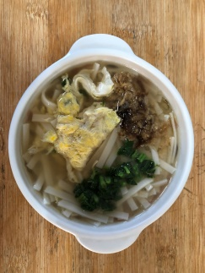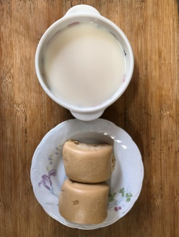
早餐(芙蓉肉燥麵) 下午點心(黑糖饅頭、豆奶)
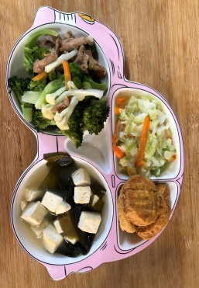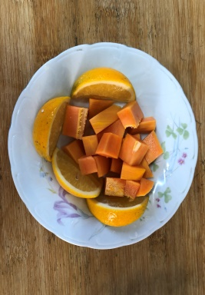
午餐(雞塊、清香五色小炒、炒高麗菜、豆腐味噌湯、柳丁)

